StreetScooter Inbetriebnahmeprotokoll
HV-System E17

Fahrgestellnummer | VIN_HERE_VIN
Batterienummer
Datum
Ort | Köln-Niehl

Verantwortliche Elektrofachkraft

Name, Vorname | Hilse, Bernd
Abteilung | NN3
Email | BHilse@Ford.com
Tel.: | 0221/9013489
Mobil | 0157/52493206

Elektrisch unterwiesene Person nach VDE 1000-10

Name, Vorname
Abteilung

Verortung der HV Komponenten
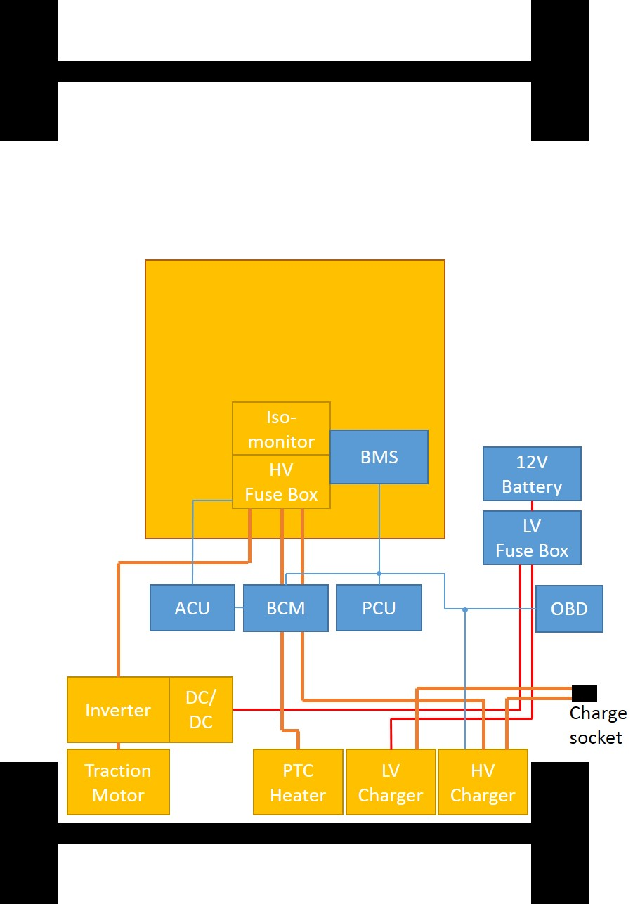

Inbetriebnahme Prozedur

- Voraussetzungen vor Inbetriebnahme
Prüfung
Fahrzeug durch Absperrungen gesichert und Hinweisschilder „Achtung gefährliche elektrische Spannung“ aufgestellt | □ JA □ NEIN
Persönliche Schutzausrüstung und Werkzeug wird verwendet | □ JA □ NEIN
Fahrzeugschlüssel ist vor Inbetriebnahme aus dem Fahrzeug entnommen worden | □ JA □ NEIN
Fahrzeug auf Hebebühne mit Räder ohne Bodenkontakt | □ JA □ NEIN
Testequipment Gossen-Metrawatt I27 H&E ist zu verwenden | □ JA □ NEIN
Testequipment Fluke 1550C ist zu verwenden | □ JA □ NEIN

- Potentialausgleichsmessungen Teil 1 – Motorraum
(Miliohmmeter Messstrom min. 1 A)
Messpunkt 1 | Messpunkt 2 | Wert  / mΩ | Grenzwert  / mΩ | Freigabe
Diverse Stellen  DCAC / Umrichter Außengehäuse | Haupt –  Massepunkt  Firewall |  | < 100 mΩ bei min. 1 A | □ JA □ NEIN
Diverse Stellen  HV Charger -Gehäuse | Diverse Stellen  Chassis/Body |  | < 100 mΩ bei min. 1 A | □ JA □ NEIN

- Potentialausgleichsmessungen Teil 2 (Miliohmmeter Messstrom min. 1 A; MSD eingesteckt, Potentialausgleichleitung muss montiert sein)
Prüfung
Messpunkt 1 | Messpunkt 2 | Wert  / mΩ |  | Grenzwert  / mΩ | Freigabe
Haube der  HV-Batterie | Massepunkte  Chassis/Body |  |  | < 100 mΩ bei min. 1 A | □ JA □ NEIN
Gehäuse Elektromotor | Massepunkte  Chassis/Body |  |  | < 100 mΩ bei min. 1 A | □ JA □ NEIN

- Überprüfung HV Batterie
Prüfung
HV-Kennzeichnung vorhanden |  |  | □ JA □ NEIN
Messpunkt 1 | Messpunkt 2 | Wert  / V |  | Grenzwert  / V | Freigabe
HV Buchse Batt Inverter + | HV Buchse Batt Inverter - |  |  | < 1 | □ JA □ NEIN
HV Leitung Inverter + | HV Leitung Inverter - |  |  | < 1 | □ JA □ NEIN
HV Buchse Batt Ladegerät + | HV Buchse Batt Ladegerät - |  |  | < 1 | □ JA □ NEIN
HV Leitung Ladegerät + | HV Leitung Ladegerät - |  |  | < 1 | □ JA □ NEIN
HV Buchse Batt Heizung PIN 1 | HV Buchse Batt Heizung PIN 2 |  |  | < 1 | □ JA □ NEIN

- Iso-Überprüfung Batterie Umrichter (Isolationstester mit einer Prüfspannung von 1 kV für 10 s verwenden)
Messpunkt 1 | Messpunkt 2 | Wert  / GΩ | Grenzwert  / mΩ | Freigabe
HV Buchse Batt Inverter + | Chassis/Body |  | >= 2 | □ JA □ NEIN
HV Buchse Batt Inverter - | Chassis/Body |  | >= 2 | □ JA □ NEIN

- Iso-Überprüfung Umrichter Leitung (Isolationstester mit einer Prüfspannung von 1 kV für 10 s verwenden)
Messpunkt 1 | Messpunkt 2 | Wert  / GΩ | Grenzwert  / mΩ | Freigabe
HV Leitung Inverter + | Chassis/Body |  | >= 2 | □ JA □ NEIN
HV Leitung Inverter - | Chassis/Body |  | >= 2 | □ JA □ NEIN

- Iso-Überprüfung Batterie HV Ladegerät (Isolationstester mit einer Prüfspannung von 1 kV für 10 s verwenden)
Messpunkt 1 | Messpunkt 2 | Wert  / GΩ | Grenzwert  / mΩ | Freigabe
HV Buchse Batt Ladegerät + | Chassis/Body |  | >= 2 | □ JA □ NEIN
HV Buchse Batt Ladegerät - | Chassis/Body |  | >= 2 | □ JA □ NEIN

- Iso-Überprüfung HV Ladegerät Leitung (Isolationstester mit einer Prüfspannung von 1 kV für 10 s verwenden)
Messpunkt 1 | Messpunkt 2 | Wert  / GΩ | Grenzwert  / mΩ | Freigabe
HV Leitung Ladegerät + | Chassis/Body |  | >= 2 | □ JA □ NEIN
HV Leitung Ladegerät - | Chassis/Body |  | >= 2 | □ JA □ NEIN

- Iso-Überprüfung Batterie PTC Heizung (Isolationstester mit einer Prüfspannung von 1 kV für 10 s verwenden)
Messpunkt 1 | Messpunkt 2 | Wert  / GΩ | Grenzwert  / mΩ | Freigabe
HV Buchse Batt Heizung PIN 1 | Chassis/Body |  | >= 2 | □ JA □ NEIN
HV Buchse Batt Heizung PIN 2 | Chassis/Body |  | >= 2 | □ JA □ NEIN

- Iso-Überprüfung PTC Heizung Leitung (Isolationstester mit einer Prüfspannung von 1 kV für 10 s verwenden)
Messpunkt 1 | Messpunkt 2 | Wert  / GΩ | Grenzwert  / mΩ | Freigabe
HV Stecker Heizung PIN 1 | Chassis/Body |  | >= 2 | □ JA □ NEIN
HV Stecker Heizung PIN 2 | Chassis/Body |  | >= 2 | □ JA □ NEIN

Sind die Prüfungen bis hierher alle Bestanden kann die HV Batterie in folgender Reihenfolge verkabelt werden:

- HV Leitung Inv + vom Fahrzeug zur Batterie
- HV Leitung Inv - vom Fahrzeug zur Batterie
- HV Leitung Ladegerät + Leitung
- HV Leitung Ladegerät - Leitung
- PowerLok 60 Stecker
- MateNLok 12-pol Stecker
- MateNLok 9-pol Stecker

- Überprüfung DCAC Umrichter
Prüfung
HV-Kennzeichnung vorhanden auf Abdeckung und Umrichter Gehäuse | □ JA □ NEIN
HV-Kabel ordnungsgemäß verlegt: | □ JA □ NEIN
Stecker ordnungsgemäß gesteckt und verriegelt | □ JA □ NEIN

- Überprüfung HV Charger
Prüfung
HV-Kennzeichnung vorhanden | □ JA □ NEIN
Stecker ordnungsgemäß gesteckt | □ JA □ NEIN
Kabelentlastung an allen HV Leitungen vorhanden | □ JA □ NEIN

- ISO-Überprüfung HV-Kabel Umrichter EM (Isolationstester mit einer Prüfspannung von 1 kV für 10 s verwenden)
Messpunkt 1 | Messpunkt 2 | Wert  / GΩ | Grenzwert  / mΩ | Freigabe
Umrichter U | Chassis/Body |  | >= 2 | □ JA □ NEIN
Umrichter V | Chassis/Body |  | >= 2 | □ JA □ NEIN
Umrichter W | Chassis/Body |  | >= 2 | □ JA □ NEIN

- Überprüfung ACDC LV-Charger (12V Ladegerät)
Prüfung
HV-Kennzeichnung vorhanden | □ JA □ NEIN
Kabelentlastung an allen HV Leitungen vorhanden | □ JA □ NEIN
Stecker gesichert | □ JA □ NEIN

- Überprüfung Ladedose
Prüfung
LV- und Aktuatorstecker ordnungsgemäß gesteckt | □ JA □ NEIN
HV-Kabel ordnungsgemäß verlegt | □ JA □ NEIN
Kabelentlastung muss vorhanden sein | □ JA □ NEIN

- Potentialausgleichsmessung Lade Dose (Miliohmmeter Messstrom min. 1 A)
Messpunkt 1 | Messpunkt 2 | Wert  / mΩ | Grenzwert  / mΩ | Freigabe
PE Anschluss CCS Ladeinlet | Diverse Stellen  Chassis/Body |  | < 100 mΩ bei min. 1 A | □ JA □ NEIN

- Isolationsmessung Lade Dose
(Isolationstester zu verwenden mit einer Prüfspannung von 1000 V für ca. 10 s)

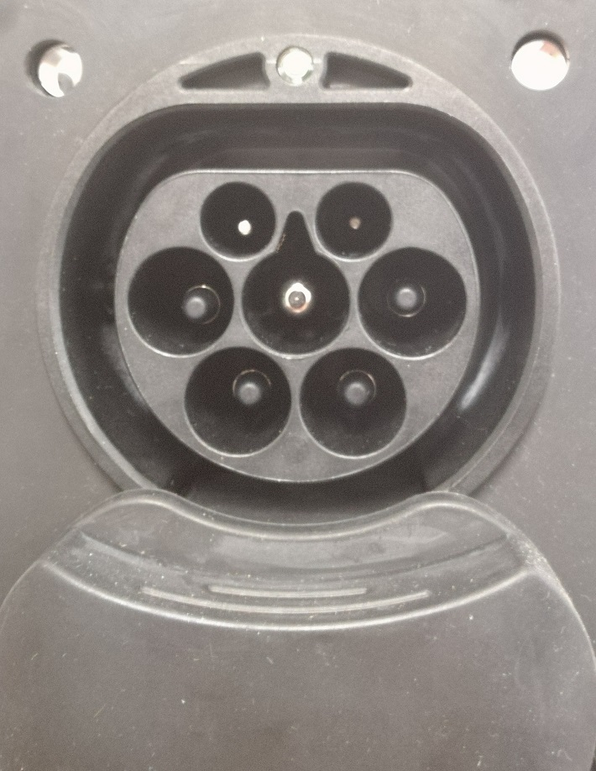
L3
L2
N
PE
L1

Messpunkt 1 | Messpunkt 2 | Wert  / GΩ | Grenzwert  / mΩ | Freigabe
L1 | Chassis/Body/PE |  | >= 1 | □ JA □ NEIN
L2 | Chassis/Body/PE |  | >= 1 | □ JA □ NEIN
L3 | Chassis/Body/PE |  | >= 1 | □ JA □ NEIN
N | Chassis/Body/PE |  | >= 1 | □ JA □ NEIN

HV-Bordnetz für sicher befunden ? (Alle Freigaben erteilt)

□ JA □ NEIN

_________________________________________________________________
Datum: | Unterschrift: Inbetriebnehmer (elektr. unterw. Person nach VDE 1000-10)

Historie:

Ersteller | Version | Kommentar
Vujinovic | V1.0 | Anpassung auf E17 mit zwei E17-SDA Batterien
Vujinovic | V1.1 | Anpassung auf E17 mit eine E17-SDA Batterie
Janßen | V1.2 | Isolationsmessung für Charger und Heater KBB-seitig ergänzt
Vujinovic | V1.3 | Abb. Ladedose zugefügt, Lesbarkeit allg.
Vujinovic | V1.4 | Allg. Überarbeitung
Papierok | V1.5 | Anpassung auf .odt-Format  Überarbeitung Einheiten und einiger Referenzwerte.
Frohn | V1.5 | freigegeben

